EDONISA
Pozdravljena Edonisa, preden smo zaradi korona virusa ostali doma, smo se učili o Zahodni Evropi, ki leži ob ATLANTSKEM OCEANU.
Pred teboj je zemljevid, na katerem so označene države, ki spadajo v Zahodno Evropo.
V tabelo poleg številke vpiši ime države.
Če ti bo šlo, lahko vpišeš tudi glavna mesta. Izbiraš pa lahko med mesti: Pariz, London, Bruselj, Amsterdam, Dublin, Luksemburg(glavno mesto se imenuje tako kot država).

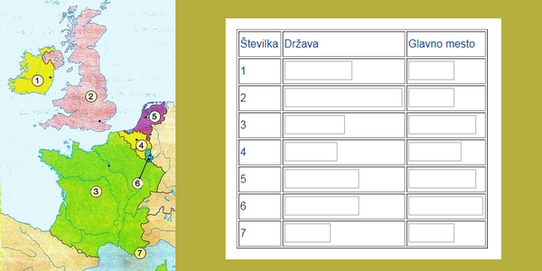
V Zahodni Evropi je podnebje OCEANSKO.
Njegove značilnosti določamo s klimogrami. Odgovori na vprašanja.
Legenda: stolpci so padavine, krivulja temperature.
Skupna količina padavin: ___________ najvišja povprečna temperatura: ______
Najnižja povprečna temperatura: _________
